عناوين نشريه پرتو های علوی

شماره 15 فوریه 2014

- صدای الهی حضرت محمد(ص)
پیامبر گرامی اسلام به عنوان تجلی تور اسلام و مبلغ صلح، طهارت و تسلیم در پیشگاه الهی معرفی می گردد
- دین حضرت محمد(ص)، دین راستین الهی
بیان دیدگاه و نظرات شخصیت های غربی به همراه آیات قرآنی در باره تایید دین اسلام به عنوان دین راستین الهی
- دین چیست
معرفی دین اسلام
- ادیان الهی و مبانی آنها
معرفی ادیان توحیدی الهی
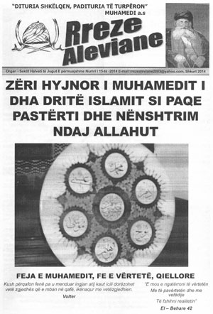

- ویژگی های ادیان الهی
اشاره به ویژگی های اشتراکی ادیان الهی از جمله، توحید، آخرت و.. می شود
- آیا در دین اسلام اختلاف وجود دارد؟
اشاره ای است به تلاش های همه جانبه برای انحراف دین اسلام توسط برخی گروه های اسلامی نما
- اختلاف میان مسلمانان چیست؟
غصب ولایت امام علی (ع) به عنوان اختلاف اصلی میان مسلمانان ذکر می شود
- فراگیری دین اسلام، ضامن بشریت
دین اسلام به عنوان صاحب قدرت جاذبه در مقابل دیگر ادیان توحیدی معرفی می گردد
- فرهنگ سازی اسلامی
دین اسلام به عنوان نظام خاص اخلاقی، که یکی از آنها ساده زیستی هست، معرفی می گردد
- محبت و احترام در خانواده
اهمیت محبت میان اعضای خانواده اسلامی و احترام به بزرگتر ها و والدین که ناشی از آموزه های اسلامی می باشد، بیان می گردد
- نگاهداری از طبیعت، امانت الهی می باشد
تاکید بر حفظ طبیعت که یکی از آیات الهی می باشد، می شود
- حضرت محمد (ص) و ایتام
بیان برخورد بشردوستانه حضرت پیامبر(ص) با ایتام امت اسلام
- آموزه های اسلامی در باره زندگی
حق زندگی کردن انسان به عنوان حق الهی معرفی می گردد
- پاسخ به مخالفان دین اسلام
پاسخی به عدم شناخت و پیش قضاوت برخی ها علیه دین مبین اسلام، توسط متولی تکیه طریقت خلوتیه شیخ حسین هرموا
- همزیستی و صلح اساس دین اسلام می باشد
اسلام به عنوان دینی که بر اساس تولارنس و صلح بنا نهاده شده است گردیده است، معرفی می گردد
- پیامبر دین اسلام
معرفی پیامبر گرامی اسلام
- دلیل نبوت پیامبر اسلام(ص)
راه تحقیق و شناخت نبوت پیامبر اسلام (ص) بیان می گردد

